**Voorstel matchvraag**

**Huidige situatie**

Voor de nieuwstest, maar ook voor andere online oefeningen zouden we graag een nieuw oefeningtype willen op Studiemeter: de matchvraag. Op dit moment maken we via de rangschikvraag (type 8) een matchvraag na, maar dat werkt niet goed. De vraag werkt namelijk niet intuïtief.

Nu doen we ’t bij burgerschap namelijk zo:

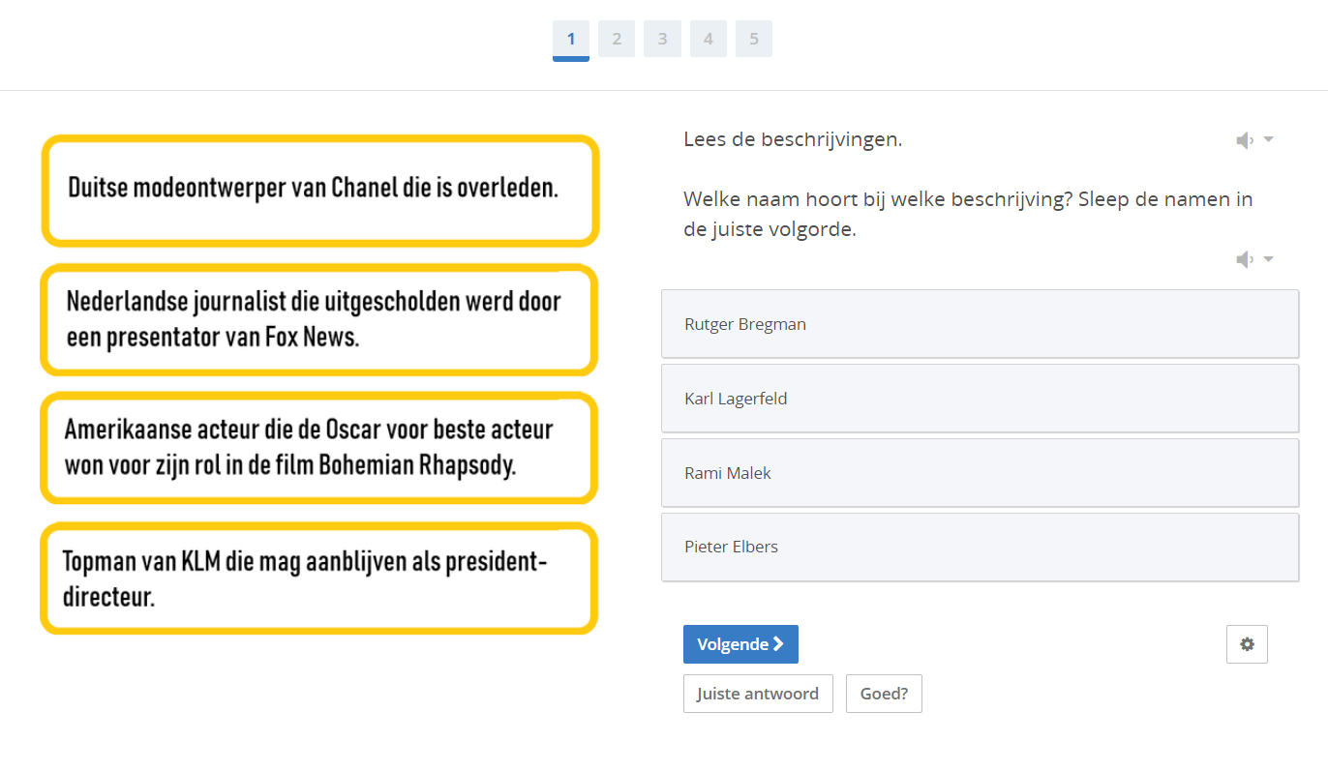

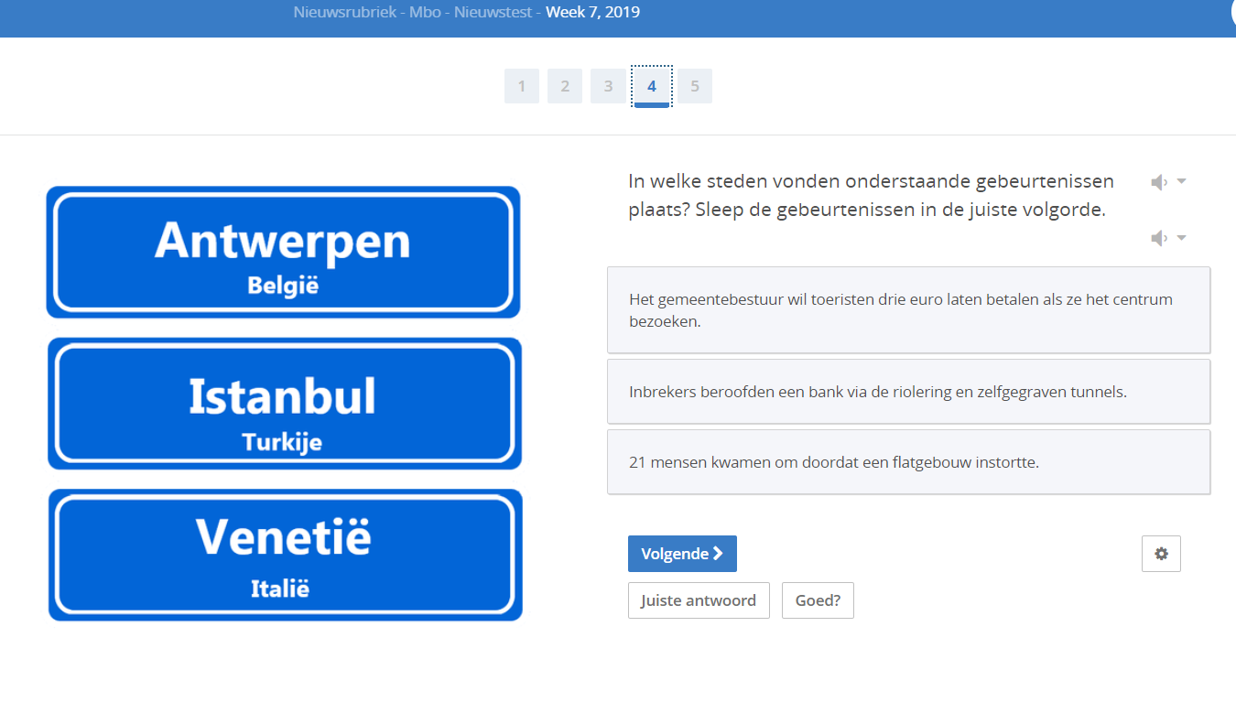

**Wens**

Met de nieuwe matchvraag willen we graag afbeeldingen en antwoordopties aan elkaar koppelen. Dus welke foto hoort bij welk nieuwsbericht, koppel de uitspraak aan de juiste persoon etc. In de oefening moeten dus afbeeldingen kunnen worden opgenomen.

Ik heb andere redacties gevraagd naar hun wensen, en heb deze verwerkt in dit voorstel.

Specifieke wensen:

- In beide rijtjes moeten teksten als afbeeldingen kunnen staan. (Dus soms koppelen aan een tekst, soms aan afbeeldingen, of soms bijvoorbeeld afbeeldingen aan elkaar kunnen koppelen.)

- Er moeten ook antwoordopties (of afbeeldingen/teksten etc.) over kunnen blijven. (Dus een ongelijke matchvraag, waarbij bijvoorbeeld 5 plaatsen worden gegeven en 4 situaties en er dus 1 plaats overblijft).

**Hoe werkt dat dan?**

Er zijn twee opties: slepen en lijntjes trekken.

Slepen

*De afbeelding naar de antwoordoptie slepen, of andersom. Zie onderstaande opties:*

sleepoptie 1

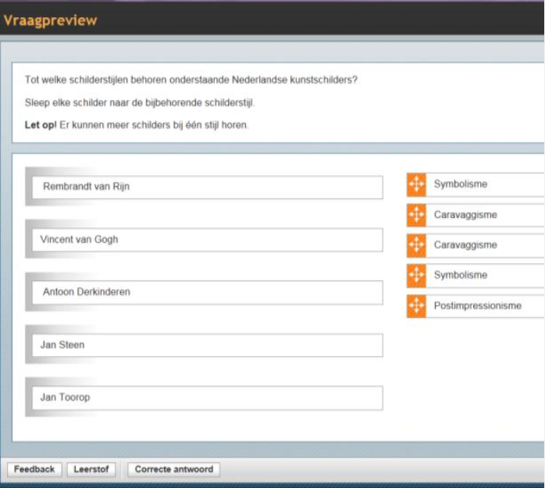

sleepoptie 2

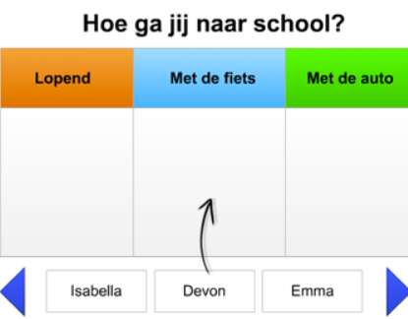

sleepoptie 3

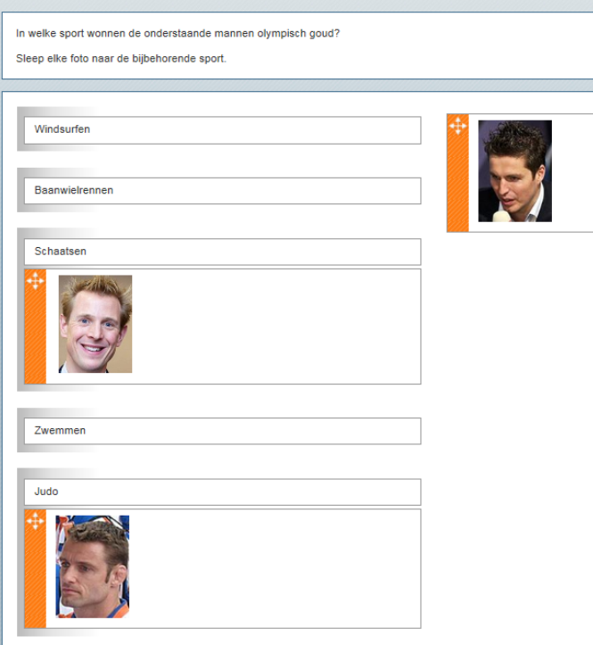

sleepoptie 4

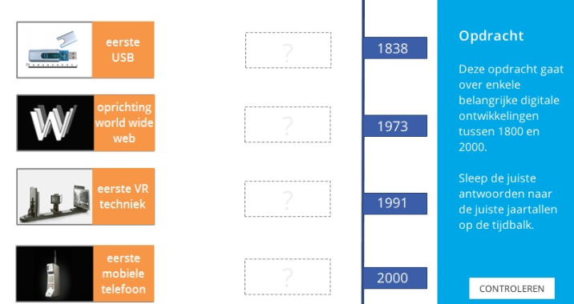

Sleepoptie 5

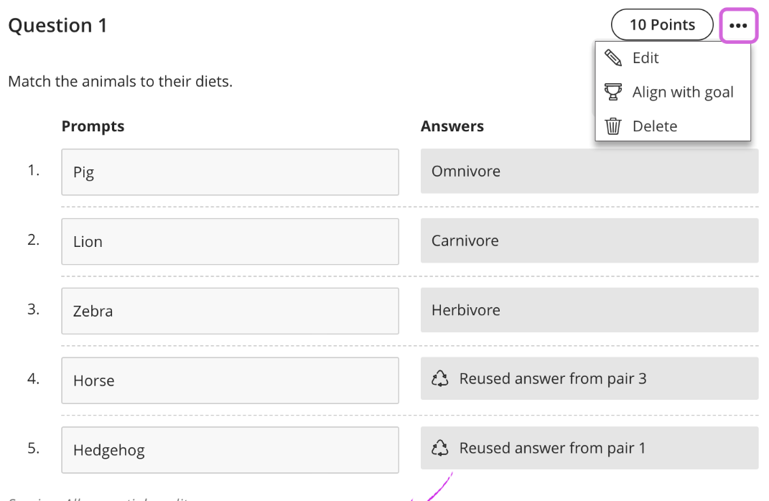

Sleepoptie 6

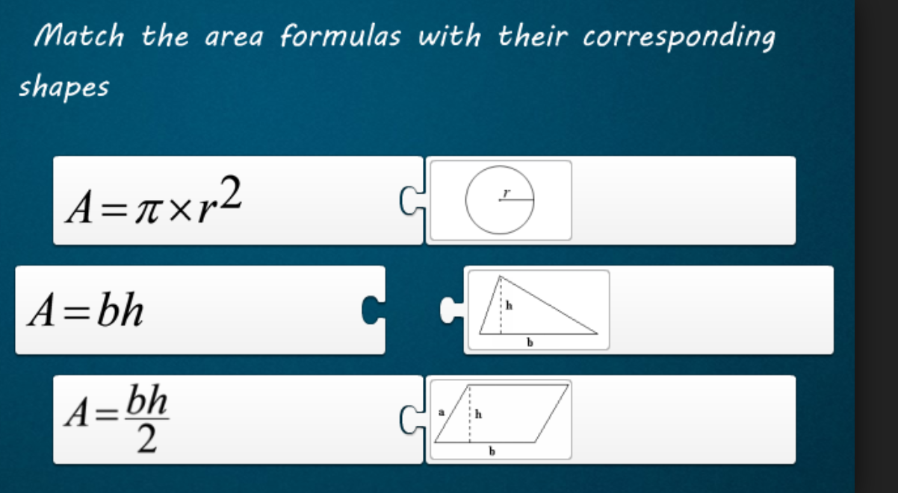

Lijntjes trekken

Dit is ook een optie, maar dit kan nogal rommelig worden.

